تجربة 3 : دراسة العوامل المؤثرة على مقاومة الناقل المعدني

مقدمة:
تعريف المقاومة الكهربائية (هي خاصية للناقل تتوقف عليها كمية الحرارة المنطلقة من الناقل المعدني) ولها عوامل تؤثر فيها
كما أن المقاومة الكهربائية تتناسب مع التيار تناسب عكسياً.
العامل الأول:
الهدف: استنتاج العلاقة بين المقاومة ومساحة المقطع.
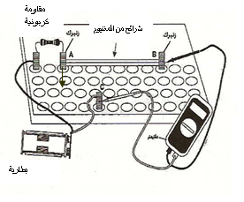
الأدوات: عدد ثلاث شرائح من المغنسيوم ، عدد 4 زنبركات ، مقاومة كربونية ، بطارية 3V ، ملتيميتر
خطوات العمل:
[1] صل الدائرة كما في الشكل
[2] ضع ما بين النقطتين B-A شريحة مغنسيوم واحدة
[3] جهز الملتميتر لقراءة التيار
[4] صل الملتميتر بين الزنبركين (C-B) و ذلك لقياس التيار المار في الدائرة
[5] كرر السابق بإستخدام شريحتين ثم ثلاثة شرائح
[6] دون النتائج في الجدول التالي:

عدد الشرائح | شدة التيار
شريحة
شريحتين
ثلاث شرائح

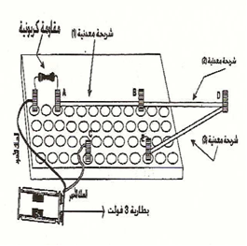
الأسئلة:
س 1 : عند زيادة عدد الشرائح المتلاصقة ماذا يحدث لسمك الناقل؟
س 2 : من خلال الجدول السابق وضح نوع العلاقة بين شدة التيار و عدد الشرائح؟
س 3: من خلال العلاقة بين شدة التيار بالمقاومة وضح العلاقة التي تربط بين السمك
والمقاومة ؟

العامل الثاني:

الهدف: استنتاج العلاقة بين المقاومة وطول الناقل
الأدوات: عدد 3 شرائح مغنسيوم ، عدد6 زنبركات ، بطارية 3V
مقاومة كربونية ملتميتر
خطوات العمل:
[1] صل الدائرة كما في الشكل

[2] جهز الملتميتر لقراءة التيار الكهربائي
[3] صل الملتميتر بين االزنبركين (C-B) لقياس التيار المار في الشريحة الأولى
[4] دون القراءة في الجدول كرر الخطوة السابقة بتوصيل الملتميتر بين الزنبركين (C-D) وسجل القراءة ثم بين الزنبركين
(C-E) وسجل القراءة في الجدول التالي:

عدد الشرائح | شدة التيار
1
2
3

الأسئلة :
[1] عند توصيل الشرائح بين النقاط الموضحة في الشكل ماذا يحدث لطول الناقل ؟
[2] من خلال الجدول السابق وضح نوع العلاقة بين شدة التيار و طول الناقل المعدني ؟
[3] من السابق استنتج العلاقة بين المقاومة الكهربائية و طول الناقل ؟

العامل الثالث:
الهدف: دراسة العلاقة بين المقاومة ونوع مادة الناقل
الأدوات: شريحة مغنسيوم، شريحة نحاس ، شريحة خارصين ، عدد 4 زنبركات ، بطارية ، ملتيميتر ، مقاومة كربونية
خطوات العمل:
[1] صل الدائرة كما في الشكل
[2] ضع ما بين الزنبركين (A-B) شريحة مغنسيوم
[4] جهز الملتميتر لقياس شدة التيار الكهربائي
[5] صل طرفي الملتميتر بين الزنبركين (C-B) سجل قراءة التيار في الجدول
[6] كرر الخطوتين السابقة لشريحة النحاس و من ثم شريحة الخارصين
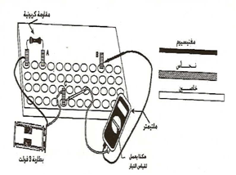

نوع مادة الشرائح | شدة التيار
شريحة مغنسيوم
شريحة نحاس
شريحة خارصين

الأسئلة:
[1] من الجدول السابق عند تغيير نوع المادة ماذا يحدث لشدة التيار الكهربائي ؟
[2] ما هي العلاقة بين نوع المادة و مقاومة الناقل المعدني ؟

العامل الرابع:
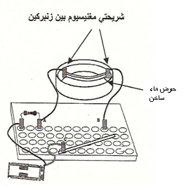
الهدف: دراسة العلاقة بيم مقاومة الناقل المعدني بدرجة الحرارة
الأدوات: حوضين الأول به ماء ساخن والثاني يحتوي على ماء بارد ، عدد 6 زنبركات
عدد شرحتين من المغنسيوم ، بطارية ، مقاومة كربونية ، عدد سلكين أسود، ملتيميتر
خطوات العمل:
[1] صل الدائرة كما في الشكل
[2] جهز الملتميتر لقراءة شدة التيار
[3] صل الملتيميتر بين الزنبركين (C-B ) ثم قيس التيار
[4] استبدل حوض الماء بآخر بارد ثم قيس شدة التيار. دون النتائج في جدول

درجة الحرارة | شدة التيار
بارد
ساخن جداً

الأسئلة:
ملاحظة : 1-جميع الأجهزة الكهربائية و أسلاك التوصيل والبطاريات لها مقاومة داخلية
2جعل الدائرة الكهربائية مغلقة لفترة طويلة يؤدي إلى ارتفاع درجة الحرارة في السلك ومن ثم الزنبركات مما يؤثر على طبق التجارب
[1] من خلال الجدول وضح نوع العلاقة بين شدة التيار و درجة الحرارة في الناقل ؟
[2] ما أثر زيادة درجة الحرارة على المقاومة الكهربائية ؟
[3] عدد العوامل المؤثرة على المقاومة الكهربائية من خلال دراستك للتجارب السابقة ؟
[4] صيغ علاقة رياضية تربط بين هذه العوامل و المقاومة الكهربائية؟

تجربة 4 : قانون أوم

الهدف: دراسة العلاقة بين شدة التيار الكهربائي و فرق الجهد بين طرفي مقاومة
الأدوات: بطارية ، ملتميتر ، عدد 6 زنبركات ، عدد 3 مقاومات ، طبق التجارب
خطوات العمل:
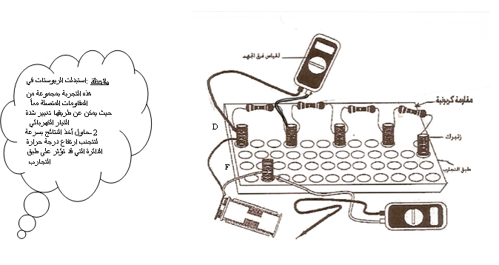
[1] صل الدائرة كما في الشكل
[2] جهز الملتميتر لقياس شدة التيار الكهربائي
[3] صل طرفي الملتميتر بين الزنبركين (E-A) ثم قيس التيار المسجل بين طرفي المقاومة
كرر الخطوة السابقة عن طريق توصيل طرفي الملتميتر بين الزنبركين (E-B) و من ثم قيس شدة التيار ومن ثم بين الزنبركين (E-D)
[4] جهز الآن الملتميتر لقياس فرق الجهد الكهربائي
*صل الملتيميتر بين طرفي المقاومة (F –A)
* صل القطب ا لموجب للبطارية بالنقطة Aبدلاً من النقطة E سجل قراءة فرق الجهد على الجدول
*كرر السابق بوصل القطب الموجب عند النقطة B وسجل القراءة ومن ثم عند النقطة C و D
[5] دون النتايج في جدول التالي:

عند النقطة | ت | جـ | جـ/ت
A
B
C

الأسئلة:
س 1 : من خلال الجدول السابق ما هي العلاقة التي تربط بين شدة التيار الكهربائي وفرق الجهد بين طرفي المقاومة ؟
س 2 : عند قسمة فرق الجهد على شدة التيار ما الذي تلاحظه ؟
س 3 : ارسم بيانياً مستعين بالنتائج السابقة العلاقة بين ( جـ ، ت )؟
س 4 : ما الذي تستنتجه من الرسم البياني ؟
س 5 : من الرسم البياني أوجد قيمة ميل المستقيم ؟
س 6 : قارن بين النتيجة التي حصلت عليها و قيمة المقاومة الكهربائية ؟
س 7 : ما الذي تستنتجه ؟

تجربة 5 : توصيل المقاومات على التوالي

الهدف:
استنتاج مميزات ربط المقاومات على التوالي

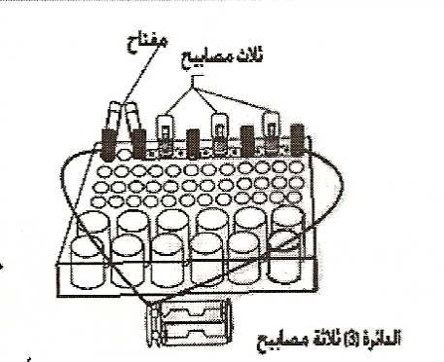
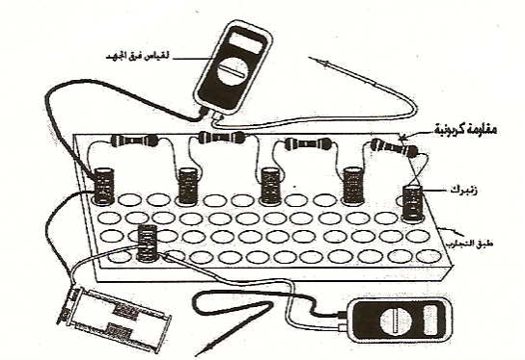
التجربة الاولى:
E
B
C
D
A
الأدوات: عدد 3 مصابيح ، عدد5زنبركات ، طبق التجارب ، بطارية ، مشبكين ورق
خطوات العمل:
[1] في البداية صل قطبي البطارية أي (طرفي سلك البطارية ) بين الزنبركين(A-B)
أ ) ثم صل قطبي البطارية بين الزنبركين ( A-C ) ثم بين الزنبركين (A-D )
ب) في كل مرة لاحظ ما يحدث لوهج المصباح
A
B
C
D
ج) دون ملاحظاتك على توهج المصباح في الجدول
عدد المصابيح | ماذا يحدث لتوهج المصباح؟
1
2
3

الأسئلة:
س 1 : ما العلاقة بين زيادة عدد المصابيح و شدة التيار الكهربائي ؟ علل ذلك؟
س 2 : ما الذي يحدث لبقية المصابيح عند نزع المصباح الأوسط ؟ اشرح النتيجة ؟
س 3 : ما الذي تستنتجه من السابق ؟

التجربة الثانية :
الأدوات: عدد 3 مقاومات ، ملتميتر ، بطارية ، عدد 6 زنبركات ، طبق تجارب
خطوات العمل:
[1] صل الدائرة كما في الشكل
[2] لقياس شدة التيار بزيادة عدد المقاومات اتبع التالي
  - جهز الملتميتر لقياس شدة التيار الكهربائي ثم صل طرفيه بالزنبركين(A-B)
دون ذلك في الجدول (2)

  - كرر الخطوة السابقة بأن تصل الملتميتر بين الزنبركين (A-C) و من ثم بين الزنبركين
( A-D ) دون النتائج في جدول التالي:
1
4
7
10
10

عدد المقاومات | ت
1
2 + 1
3 + 2 + 1

[3] لقياس شدة التيار الكهربائي المارة في كل مقاومة نبع الخطوات التالية
* صل قطبي البطارية بين النقطتين A1 , A10
* ضع زنبرك في النقطة A3 و اخرج طرف المقاومة المتصله بالنقطة A4 وصل
طرفها بالزنبرك عند A3
* صل طرفي الملتميتر بين النقطتين A3, A4 سجل القراءة في الجدول
*أعد طرف المقاومة مرة أخرى إلى الزنبركA4
* كرر الخطوات السابقة بأن تضع الزنبرك في هذه المرة عند النقطة A6
اخرج طرف المقاومة المتصله بالنقطة A7 وصل طرفها بالزنبرك عند A6
* صل طرفي الملتميتر بين النقطتين A6 A7سجل القراءة في الجدول
*أعد طرف المقاومة مرة أخرى إلى الزنبركA7 و بنفس الطريقة للمقاومة الأخيرة

شدة التيار في كل مقاومة | ت1 | ت2 | ت3

[4] قياس فرق الجهد الكهربائي بين طرفي كل مقاومة كما في الرسم الأول
* وصل القطب الموجب للبطارية بالنقطة D بدلاً من النقطة A
* جهز الملتميتر لقياس فرق الجهد الكهربائي و من ثم صله على التوازي بين النقطتين (E-B) سجل قراءة فرق الجهد
* كرر الخطوة السابقة بين النقطتين (B-C) ثم بين النقطتين ( C-D )

فرق الجهد بين طرفي كل مقاومة | جـ₁ | جـ₂ | جـ₃

الأسئلة:
س 1 : قارن بين شدة التيار في كل مقاومة ؟ ما الذي تستنتجه؟
س 2 : ماذا يحدث لشدة التيار عند زيادة عدد المقاومات ؟
س 3 : قارن بين فرق الجهد الكلي وفرق الجهد بين طرفي كل مقاومة و كذلك شدة التيار ؟
س 4 : من خلال التجربتين السابقتين استنتج مميزات ربط المقاومات على التوالي ؟

تجربة 6 : توصيل المقاومات على التوازي
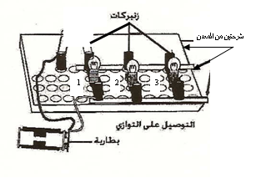
الهدف:
استنتاج مميزات ربط المقاومات على التوازي
الأدوات : عدد 6 زنبركات ، بطارية ، عدد ثلاث مصابيح ،طبق التجارب

التجربة الأولي :
خطوات العمل:
[1] اجعل الشريحتين المعدنية متقابلة وثبت على كلاً منها ثلاث زنبركات
[2] ضع المصباح 1بين الشريحتين المعدني مستعين بالزنبركين لاحظ
توهج المصباح
[3] ثم أضف المصباح 2 بين الشريحتين المعدنية بنفس الطريقة السابقة ولاحظ توهج
المصباحين و في النهاية أضف المصباح 3 بين الشريحتين المعدنية كما في الشكل دون ملاحظاتك في جدول التالي:

عدد المصابيح | ماذا يحدث لوهج المصباح
1
2
3

الأسئلة:
س 1 : ما العلاقة بين زيادة عدد المصابيح و شدة التيار الكهربائي ؟
س 2 : ما الذي يحدث لبقية المصابيح عند نزع المصباح الأوسط ؟ علل ذلك ؟
س 3 : ما الذي تستنتجه من السابق ؟

التجربة الثانية:
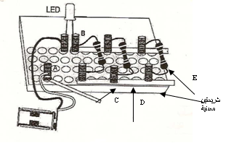
الأدوات: مقاومتين ، عدد 6 زنبركات ، شريحتين معدنية ، بطارية،
LED ، ملتميتر
خطوات العمل:
[1] صل الدائرة كما في الشكل
[2] لقياس شدة التيار الكلي نصل طرفي الملتميتر بين
النقطتين (A-C) شدة التيار الكلي = ...................
[3] لقياس شدة التيار المارة في كل مقاومة نجري الخطوات التالية
  - نفصل القطب الموجب للبطارية المتصل بالنقطة A و نصله
بالنقطة C
  - نفصل طرف المقاومة المتصل بالنقطة C ثم نضع الزنبرك A بمحاذاة من الزنبرك C من الداخل ثم نصل طرف المقاومة بهذا لزنبرك C من الداخل كما هو مشار إليه ومن ثم نوصل المقاومة بالزنبرك A نوصل طرفي الملتميتر بين الزنبركين A - C
  - نخرج الزنبركA من مكانه نعيد طرف المقاومة إلى الزنبركC
  - نكرر الخطوة السابقة مع المقاومة عند الزنبرك D حيث نفصل طرف المقاومة المتصل به و من ثم نضع الزنبرك A بمحاذاة من الزنبرك D من الداخل كما مشار إليه ونصل طرف المقاومة بالزنبرك A ومن ثم نصل طرفي الملتميتر بينهما
  - سجل النتائج في جدول التالي.
[4] لقياس فرق الجهد بين طرفي كل مقاومة نجري الخطوات التالية
  - من الرسم في الأعلى نفصل القطب الموجب للبطارية المتصل بالنقطة A و نصله بالنقطة C
  - نجهز الملتميتر لقياس فرق الجهد
  - نوصل طرفي الملتميتر على التوازي بين طرفي (C-B ) و بنفس الطريقة بين طرفي المقاومة (D-E)

رقم المقاومة | شدة التيار | فرق الجهد
1
2

الأسئلة:
س 1 : قارن بين شدة التيار الكلي و شدة التيار المارة في كل مقاومة ؟
س 2 : قارن بين فرق الجهد الكلي و فرق الجهد بين طرفي كل مقاومة ؟
س 3 : استنتج من التجربتين السابقة مميزات ربط المقاومات على التوازي
س 4 : علل يفضل توصيل المصابيح و الأجهزة في المنازل على التوازي ؟

